

Diretoria de Tecnologia e Planejamento Técnico


Especificação Operacional
Serviço – Controle Total (Tecnomen)

Versão 09/03/07 – V3

Índice

1. Introdução 3
2. Processo de Aprovisionamento 3
2.1 Responsabilidades – CO&M de Plataformas de Serviços 3
2.2 Responsabilidades – CO&M/Terceiros 4
3. Processo de Manutenção 12
3.1 Responsabilidades – CO&M de Plataformas de Serviços 13
3.2 Responsabilidades de Terceiros - Planta Interna 13
3.3 Responsabilidades de Terceiros - Rede de Acesso 13
4. Indicadores Operacionais 14
5. Considerações 15

Introdução
O Controle Total é um plano alternativo ao plano básico AICE, na modalidade local do STFC, de oferta opcional e não discriminatória. O Controle Total é um plano totalmente pré-pago, com a cobrança antecipada dos serviços, e possui dois meios de pagamento: cartão pré-pago para todas as ligações saintes e conta telefônica para os demais serviços (como a taxa de instalação e assinatura mensal).
O serviço será suportado pela planta de comutação, pela rede de PAS e pela Plataforma Tecnomen para os aspectos relativos ao sistema Pré-Pago.

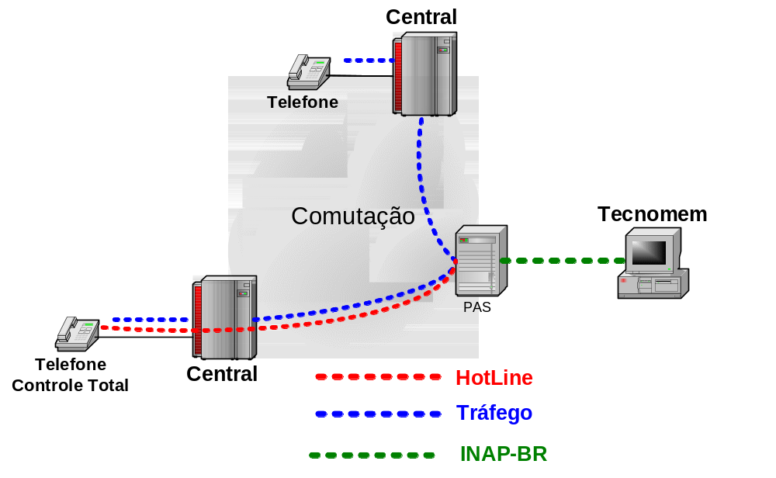

Processo de Aprovisionamento
O processo de aprovisionamento do serviço Controle Total, descrito no diagrama abaixo, será suportado pelo sistema SAC (sistema de atendimento a clientes) desde abertura até o fechamento da OS (ordem de serviço) e estará integrado ao MASC para execução de ativações automáticas do serviço e ao SGE para despacho e controle das tarefas executadas por terceiros.

Responsabilidades – CO&M de Plataformas de Serviços
O CO&M da Gerência de Plataformas de Serviços (CO&M-GPS) tem por responsabilidade executar a configuração manual do serviço, junto à plataforma Tecnomen, para as ordens de serviço (OS) que não foram passíveis de configuração automática via MASC, bem como realizar a verificação de nível 2 dos créditos dos clientes.

Responsabilidades – CO&M/Terceiros
- Call Center: responsável por realizar a abertura das ordens de serviço (OS) no SAC para atendimento do serviço;
- SAC/MASC: responsável por executar as ativações automáticas do serviço nas centrais de comutação e na plataforma Tecnomen, caso não consiga realizar esta tarefa deverá encaminhar a OS para fila de execução manual;
- Área de operação/Terceiros: responsável por executar o aprovisionamento manual do serviço nas centrais de comutação para as ordens de serviço (OS) que não foram passíveis de execução automática, bem como executar as atividades de campo e DG.
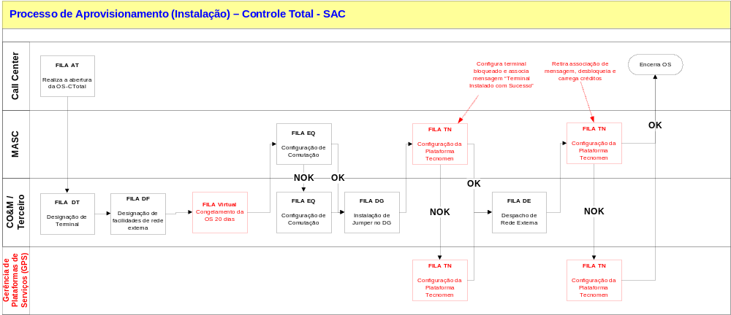

OBS: é necessária a criação de um novo micro-serviço no sistema SAC para prestação do serviço Controle Total. Este novo micro-serviço será análogo ao micro-serviço INSTFPP, sendo somente necessária a troca do número 0800 configurado pelo MASC na central para o encaminhamento do serviço.

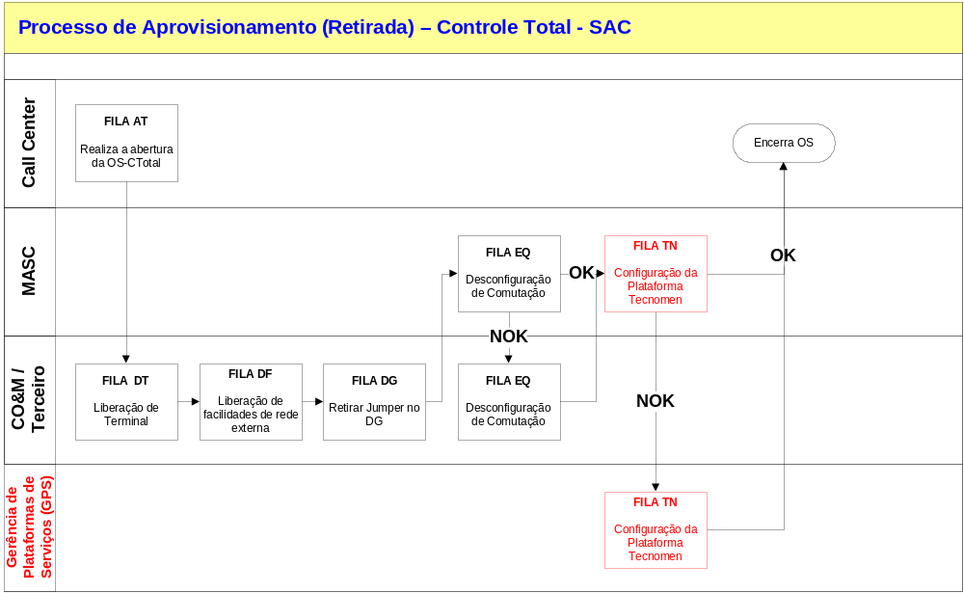
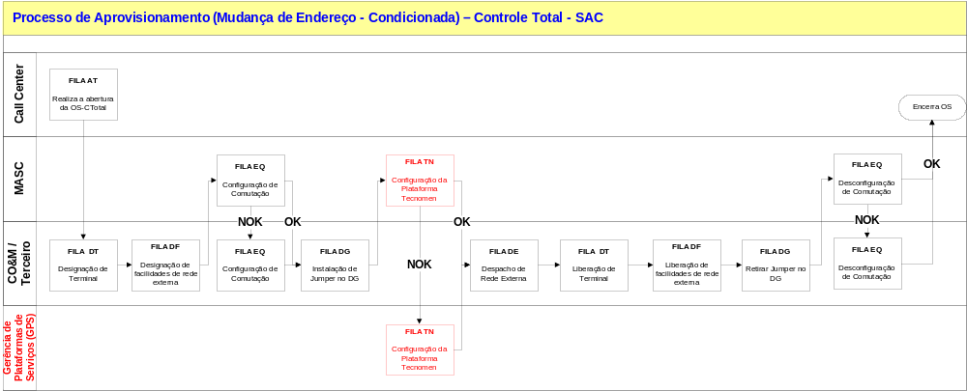
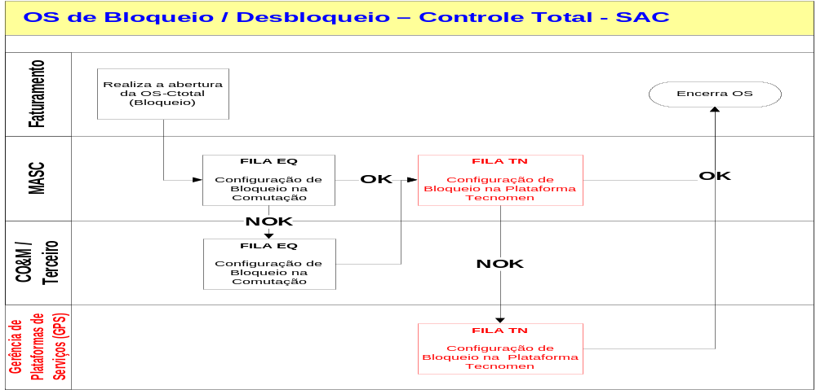
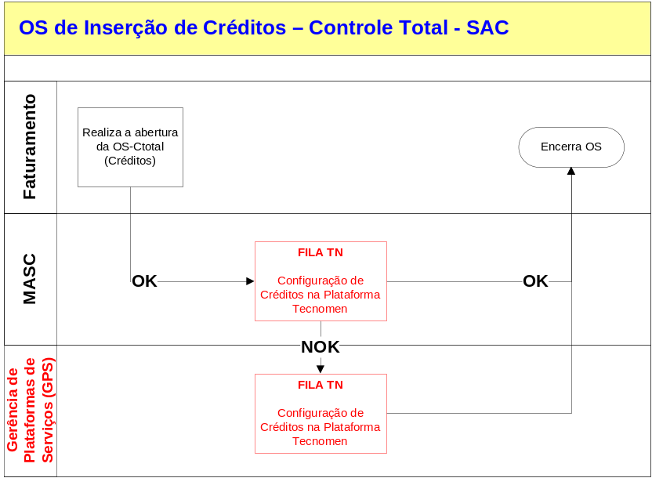
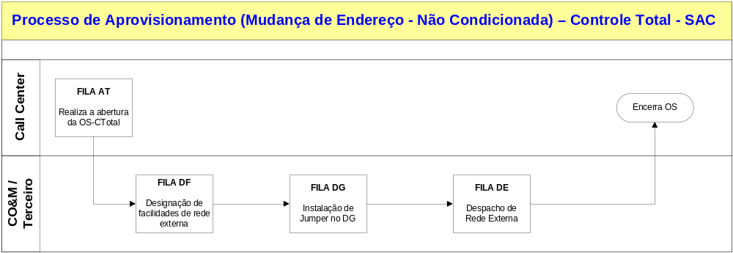
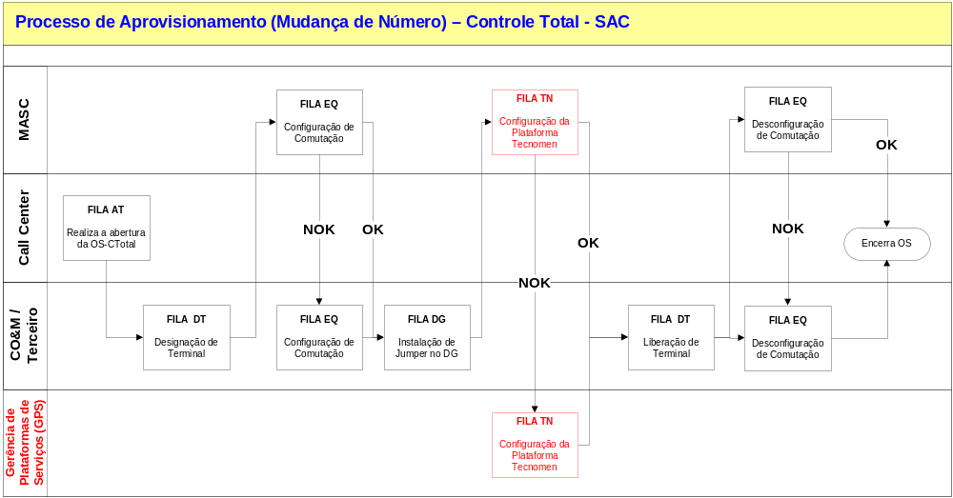
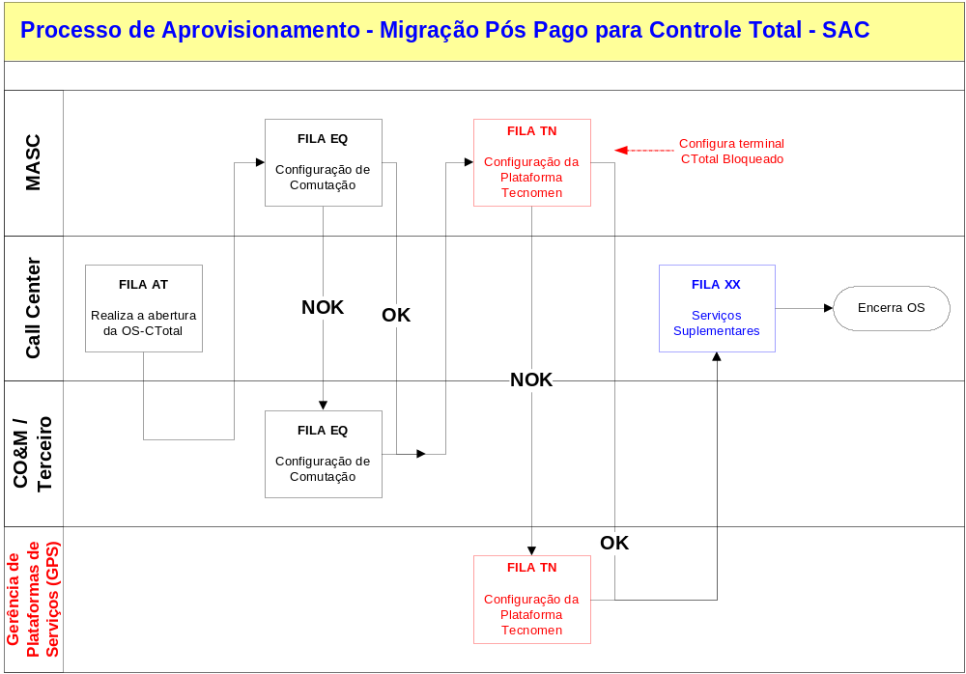

- Os serviços que dependem apenas configuração na central CX devem ser configurados pelo encaminhamento padrão;

- Serviços suplementares (que necessitam encaminhamento diferenciado) Fila XX:

  - Terminal com Secretária eletrônica: Acrescentar ao final do encaminhamento (com exceção filiais DF e PR): SPM SP, se necessária retirada do serviço suplementar. Para filiais DF e PR acrescentar: **** SP;

  - Terminal com PC Conectado (BrT Dial): Acrescentar ao final do encaminhamento: CEGR EP, se necessária retirada do serviço suplementar;

  - Terminal com Caixa Sinérgica: Acrescentar ao final do encaminhamento: SPM1 IA, se necessária retirada do serviço suplementar;

  - Terminal com UMS: Acrescentar ao final do encaminhamento: PLAT SP, micro-área IC, se necessária retirada do serviço suplementar.

OBS: a Fila XX pode ocorrer mais de uma vez de acordo com a quantidade de serviços suplementares necessários. A Fila XX deve ser executada pelo MASC com recorrência manual.

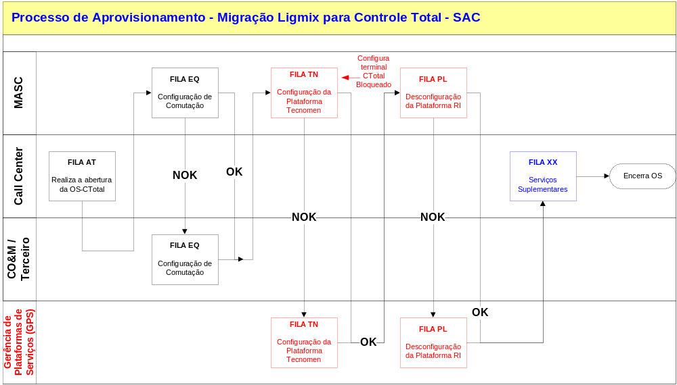

- Os serviços que dependem apenas configuração na central CX devem ser configurados pelo encaminhamento padrão;

- Serviços suplementares (que necessitam encaminhamento diferenciado) Fila XX:

  - Terminal com Secretária eletrônica: Acrescentar ao final do encaminhamento (com exceção filiais DF e PR): SPM SP, se necessária retirada do serviço suplementar. Para filiais DF e PR acrescentar: **** SP;

  - Terminal com PC Conectado (BrT Dial): Acrescentar ao final do encaminhamento: CEGR EP, se necessária retirada do serviço suplementar;

  - Terminal com Caixa Sinérgica: Acrescentar ao final do encaminhamento: SPM1 IA, se necessária retirada do serviço suplementar;

  - Terminal com UMS: Acrescentar ao final do encaminhamento: PLAT SP, micro-área IC, se necessária retirada do serviço suplementar.

OBS: a Fila XX pode ocorrer mais de uma vez de acordo com a quantidade de serviços suplementares necessários. A Fila XX deve ser executada pelo MASC com recorrência manual.

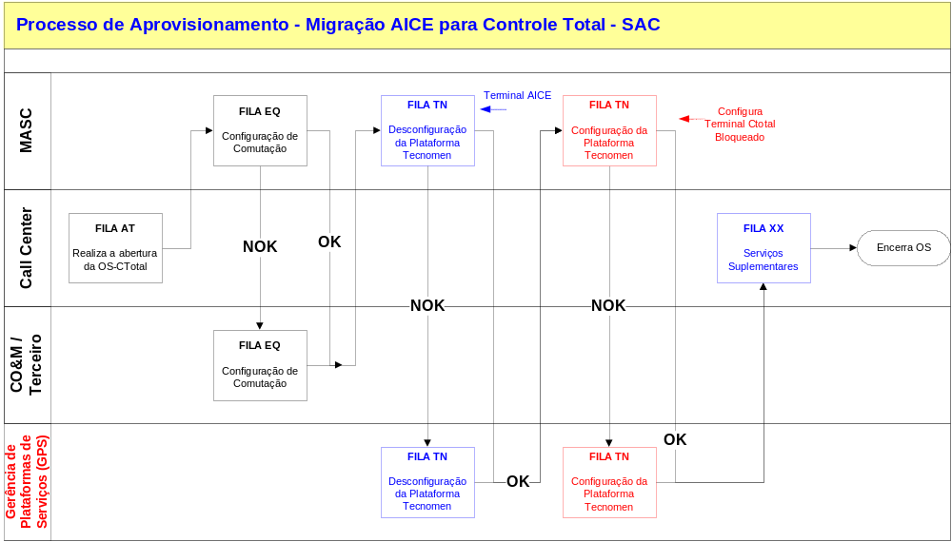

- Os serviços que dependem apenas configuração na central CX devem ser configurados pelo encaminhamento padrão;

- Serviços suplementares (que necessitam encaminhamento diferenciado) Fila XX:

  - Terminal com Secretária eletrônica: Acrescentar ao final do encaminhamento (com exceção filiais DF e PR): SPM SP, se necessária retirada do serviço suplementar. Para filiais DF e PR acrescentar: **** SP;

  - Terminal com PC Conectado (BrT Dial): Acrescentar ao final do encaminhamento: CEGR EP, se necessária retirada do serviço suplementar;

  - Terminal com Caixa Sinérgica: Acrescentar ao final do encaminhamento: SPM1 IA, se necessária retirada do serviço suplementar;

  - Terminal com UMS: Acrescentar ao final do encaminhamento: PLAT SP, micro-área IC, se necessária retirada do serviço suplementar.

OBS: a Fila XX pode ocorrer mais de uma vez de acordo com a quantidade de serviços suplementares necessários. A Fila XX deve ser executada pelo MASC com recorrência manual.

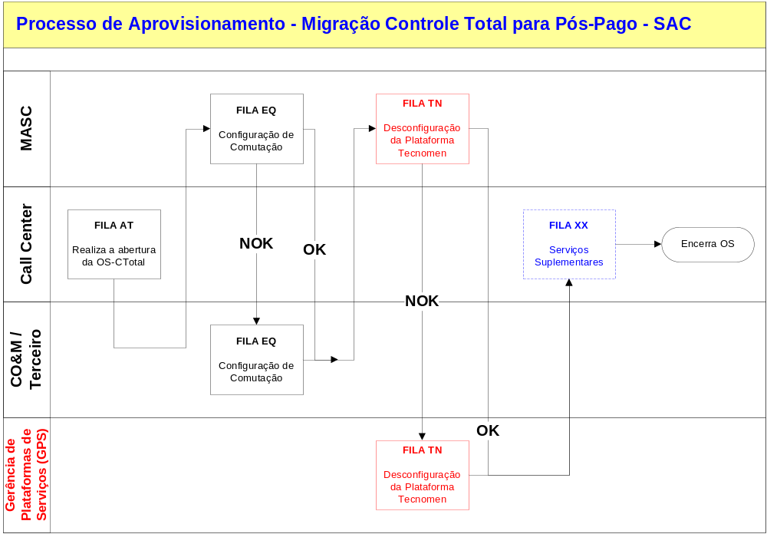

- Os serviços que dependem apenas configuração na central CX devem ser configurados pelo encaminhamento padrão;

- Serviços suplementares (que necessitam encaminhamento diferenciado) Fila XX:

  - Terminal com Secretária eletrônica: Acrescentar ao final do encaminhamento (com exceção filiais DF e PR): SPM SP, se necessária retirada do serviço suplementar. Para filiais DF e PR acrescentar: **** SP;

  - Terminal com PC Conectado (BrT Dial): Acrescentar ao final do encaminhamento: CEGR EP, se necessária retirada do serviço suplementar;

  - Terminal com Caixa Sinérgica: Acrescentar ao final do encaminhamento: SPM1 IA, se necessária retirada do serviço suplementar;

  - Terminal com UMS: Acrescentar ao final do encaminhamento: PLAT SP, micro-área IC, se necessária retirada do serviço suplementar.

OBS: a Fila XX pode ocorrer mais de uma vez de acordo com a quantidade de serviços suplementares necessários. A Fila XX deve ser executada pelo MASC com recorrência manual.

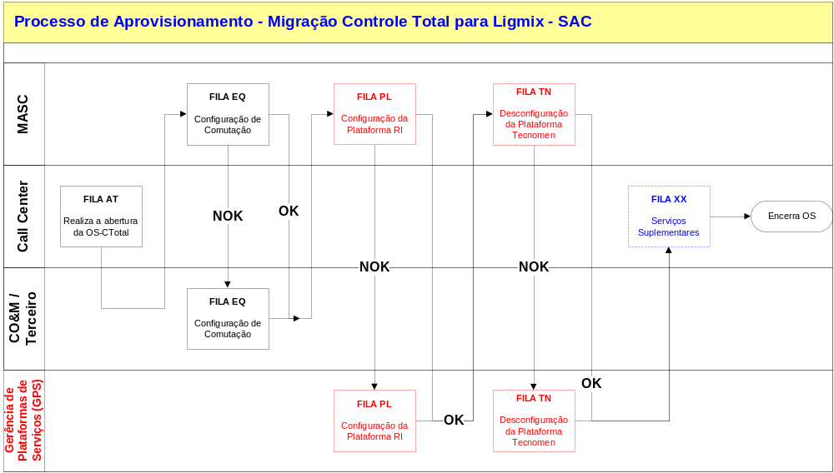

- Os serviços que dependem apenas configuração na central CX devem ser configurados pelo encaminhamento padrão;

- Serviços suplementares (que necessitam encaminhamento diferenciado) Fila XX:

  - Terminal com Secretária eletrônica: Acrescentar ao final do encaminhamento (com exceção filiais DF e PR): SPM SP, se necessária retirada do serviço suplementar. Para filiais DF e PR acrescentar: **** SP;

  - Terminal com PC Conectado (BrT Dial): Acrescentar ao final do encaminhamento: CEGR EP, se necessária retirada do serviço suplementar;

  - Terminal com Caixa Sinérgica: Acrescentar ao final do encaminhamento: SPM1 IA, se necessária retirada do serviço suplementar;

  - Terminal com UMS: Acrescentar ao final do encaminhamento: PLAT SP, micro-área IC, se necessária retirada do serviço suplementar.

OBS: a Fila XX pode ocorrer mais de uma vez de acordo com a quantidade de serviços suplementares necessários. A Fila XX deve ser executada pelo MASC com recorrência manual.

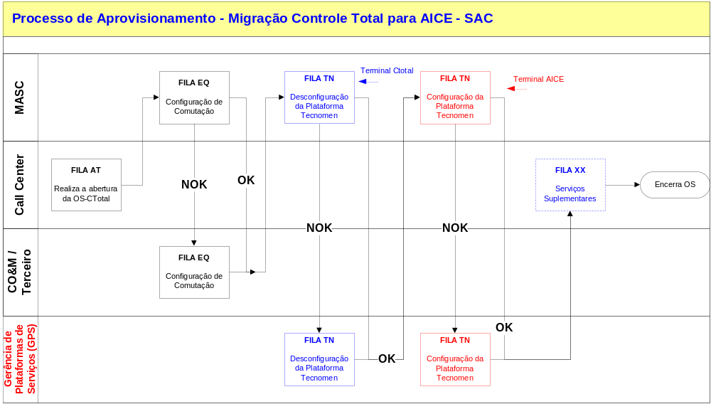

- Os serviços que dependem apenas configuração na central CX devem ser configurados pelo encaminhamento padrão;

- Serviços suplementares (que necessitam encaminhamento diferenciado) Fila XX:

  - Terminal com Secretária eletrônica: Acrescentar ao final do encaminhamento (com exceção filiais DF e PR): SPM SP, se necessária retirada do serviço suplementar. Para filiais DF e PR acrescentar: **** SP;

  - Terminal com PC Conectado (BrT Dial): Acrescentar ao final do encaminhamento: CEGR EP, se necessária retirada do serviço suplementar;

  - Terminal com Caixa Sinérgica: Acrescentar ao final do encaminhamento: SPM1 IA, se necessária retirada do serviço suplementar;

  - Terminal com UMS: Acrescentar ao final do encaminhamento: PLAT SP, micro-área IC, se necessária retirada do serviço suplementar.

OBS: a Fila XX pode ocorrer mais de uma vez de acordo com a quantidade de serviços suplementares necessários. A Fila XX deve ser executada pelo MASC com recorrência manual.

OBS: Deve ser possível, em todos os processos acima descritos, re-submeter as OS’s para execução automática nos casos de erros.

Processo de Manutenção
O processo de manutenção do serviço Controle Total, descrito no fluxo abaixo, será suportado pelo sistema SAC (sistema de atendimento a clientes) desde a abertura até o fechamento do bilhete de defeito (BD) e este estará integrado ao SGE para o despacho e controle das tarefas executadas por terceiros (empreiteiras).

Responsabilidades – CO&M de Plataformas de Serviços
O CO&M da Gerência de Plataformas de Serviços tem por responsabilidade realizar o tratamento dos bilhetes de defeito (BD) / Bilhetes de Atividade (BA) atuando junto à plataforma Tecnomen, de forma a identificar e corrigir os problemas na prestação do serviço. Deverá ser encaminhado o BD para o grupo PLBSA que por sua vez poderá repassá-lo para a fila PLTCN, esta última de responsabilidade da Tecnomen.

Responsabilidades de Terceiros - Planta Interna
Os Terceiros da Planta Interna são responsáveis pelo tratamento dos bilhetes de defeito (BD) / Bilhetes de Atividade (BA), atuando junto às centrais de comutação e rede de PAS’s de forma a identificar e corrigir os problemas na prestação do serviço.
OBS: bilhetes de atividade referentes aos PAS’s devem ser encaminhados para a fila CX (no SGFT - Área Técnica CX e COS vinculado XXI01 , onde XX refere-se a UF da filial).

Responsabilidades de Terceiros - Rede de Acesso
Os Terceiros da Rede de Acesso são responsáveis pelo tratamento dos bilhetes de defeito (BD) / Bilhetes de Atividade (BA), atuando junto à rede de acesso de forma a identificar e corrigir os problemas na prestação do serviço
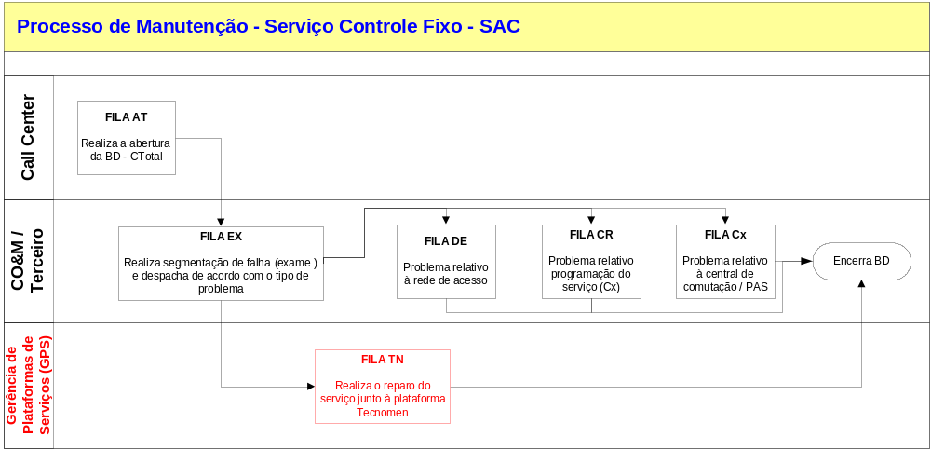
OBS: Deve ser habilitado o repasse entre as filas TN e CX.

Indicadores Operacionais
Deverão ser criados no SAC os seguintes indicadores para os terminais Controle Total:
- TAI_CTotal – Taxa de Atendimento de Instalação de Controle Total
O indicador Taxa de Atendimento de Instalações de Controle Total é definido como a relação percentual entre o número de solicitações de instalação de Controle Total atendidas no prazo durante o mês e as solicitações atendidas no prazo e fora do prazo durante o mês.
A representação matemática deste indicador é: TAI_CTotal = A / B *100
Onde:
A =Total de solicitações de instalações de Controle Total atendidas no prazo e executadas no mês.
B = total de solicitações de instalações de Controle Total atendidas no prazo e fora do prazo executadas no mês.
META: 100% em 30 dias
- AR_CTotal – Atendimento de Solicitações de Reparo de Controle Total
O indicador Atendimento de Solicitações de Reparo de Controle Total é definido como a relação percentual entre o número de solicitações de reparo de Controle Total atendidas no prazo durante o mês e as solicitações atendidas no prazo e fora do prazo durante o mês, somadas as recebidas anteriormente ao período de coleta e ainda pendentes ao final do período de coleta.
A representação matemática deste indicador é: AR_CTotal = A / (B +C) *100
Onde:
A =Total de solicitações de reparo de Controle Total atendidas no prazo e executadas no mês.
B = total de solicitações reparo de Controle Total atendidas no prazo e fora do prazo executadas no mês.
C = total de solicitações reparo de Controle Total recebidas anteriormente ao período de coleta e ainda pendentes ao final do período de coleta.
META: 98% em 72 horas e 100% em 144 horas
- EN_CTotal – Atendimento a Solicitações de Mudança de Endereço de Controle Total
O indicador Atendimento de solicitações de mudança de endereço de Controle Total é definido como a relação percentual entre o número de solicitações de mudança de endereço de Controle Total atendidas no prazo durante o mês e as solicitações atendidas no prazo e fora do prazo durante o mês, somadas as recebidas anteriormente ao período de coleta e ainda pendentes ao final do período de coleta.
A representação matemática deste indicador é: EN_CTotal = A / (B + C)*100
Onde:
A =Total de solicitações de mudança de endereço de Controle Total atendidas no prazo e executadas no mês.
B = total de solicitações de mudança de endereço de Controle Total atendidas no prazo e fora do prazo executadas no mês.
C = total de solicitações de mudança de endereço de Controle Total recebidas anteriormente ao período de coleta e ainda pendentes ao final do período de coleta.
META: 98% em 10 dias úteis e 100% em 30 dias.
- Contabilização dos Indicadores CTotal para os Contratos da Planta Externa
A Contabilização dos Indicadores Controle Total nos contratos da Planta Externa deverá ser feita juntamente com os indicadores já existentes, ou seja:
- As instalações do Controle Total (TAI_CTotal) deverão ser contabilizadas juntamente com o indicador TAI ;
- O atendimento dos reparos de Controle Total (AR_CTotal) deverá ser contabilizado juntamente com o indicador QFC3.1, tanto para o prazo de 72 horas como para o prazo máximo de 144 horas;
- As mudanças de endereço de Controle Total (EN_CTotal) deverão ser contabilizadas juntamente com o indicador QFC4.1, tanto para o prazo de 10 dias úteis como para o prazo máximo de 30 dias.

Considerações
- Será necessária a criação de uma nova categoria de terminal;
- Será necessária a criação de um novo micro-serviço;
- Os comandos e parâmetros executados pelo MASC neste micro-serviço são iguais aos comandos executados no atual micro-serviço INSTFPP, diferindo apenas pelo parâmetro do número 0800 para o Controle Fixo;
- Utilizar a mesma estrutura de bilhetagem, coleta e distribuição de arquivos para um destino único no DETRAF. Categorizar no processamento as chamadas do Controle Fixo, semelhante ao tratamento dos serviços TH e TFPP;
- A análise de chamadas deve levar em consideração o fuso horário/horário de verão, visto que a bilhetagem é realizada de forma centralizada.

